Lors de notre dernière lettre, nous vous conseillions d’être toujours investi sur le marché des actions.
Notre vision était que si la crise sanitaire ne s’empire pas d’avantage, les baisses sur les marchés financiers seront contenues.

Les marchés financiers ont connu une belle performance depuis.

Les trois raisons essentielles sont :

1/ L’augmentation des vaccinations et les nouvelles contaminations mondiales liées au Covid qui baissent fortement (voir les graphiques ci-dessous).

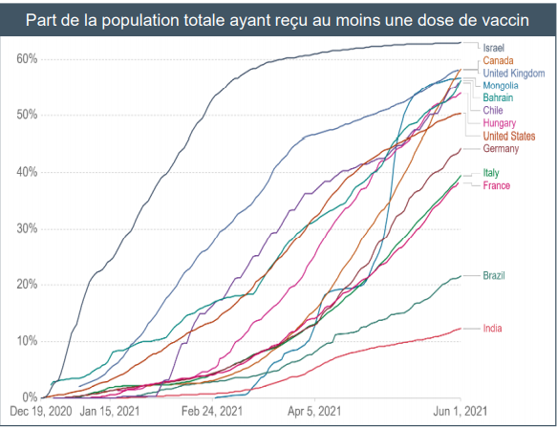

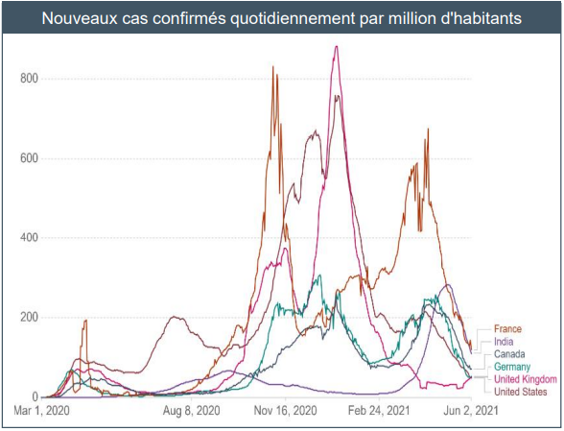

2/ Le fort rebond de la croissance mondiale ( le premier graphique représente la croissance du PIB aux états unis et le second de la zone européenne)

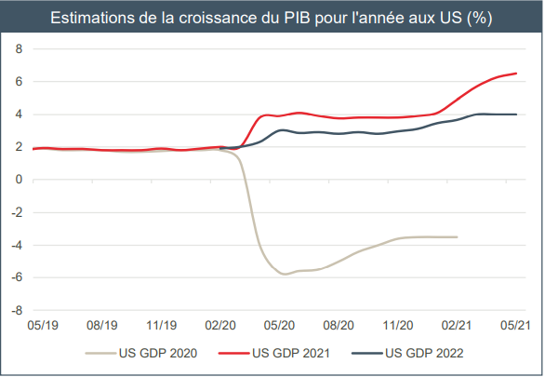

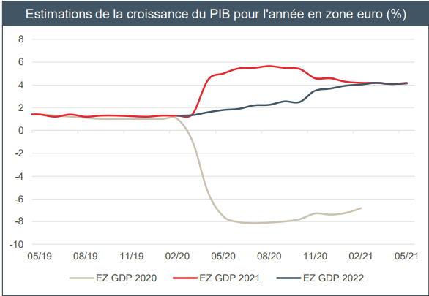

3/ La baisse des taux d’intérêt US (10 ans).
Les taux qui étaient la principale inquiétude des marchés à court terme ont reflué pour s’établir autour de 1,48% pour le 10 ans américain contre 1,75% au plus haut.

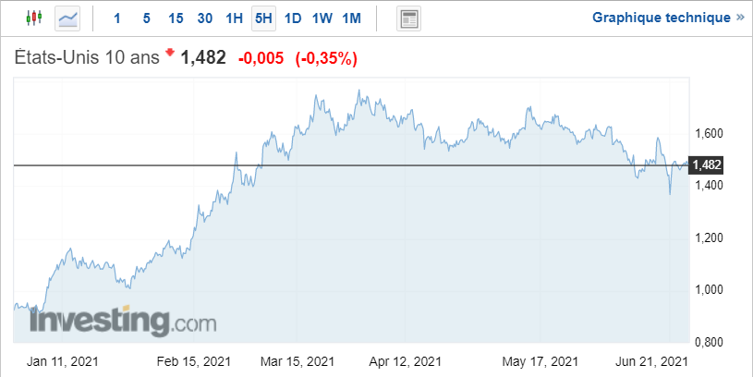

Cette baisse des taux a permis, à court terme, de freiner la réallocation sectorielle des valeurs de croissance vers les valeurs values. En effet, depuis quelques semaines, les valeurs technologiques et en particulier le Nasdaq ont connu une hausse plus importante que les valeurs de la vieille économie.

Nous pensons que les bonnes nouvelles sont désormais en grande partie dans les cours.

Nous ne voyons pas de hausse importante des marchés actions à court terme. Cependant, nous n’envisageons pas à ce jour de modifier de manière significative nos allocations d’actifs, en effet, le stock picking, ou choix d’investir dans certaines actions sera le principal objectif pour bénéficier de rendement intéressant.

Les fonds dans lesquels nous avons investi ont fait preuve ces dernières années d’une véritable expertise en la matière.

Nos allocations d’actifs type :

-Allocation prudente

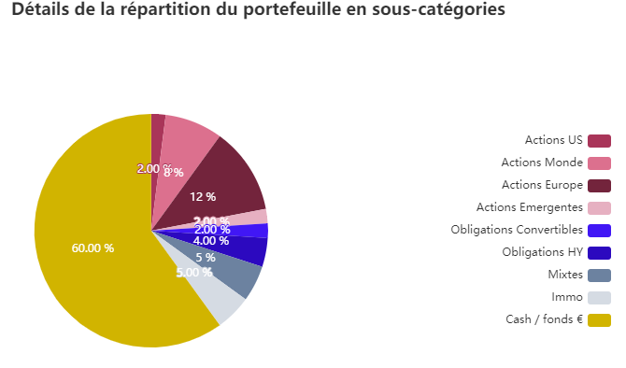

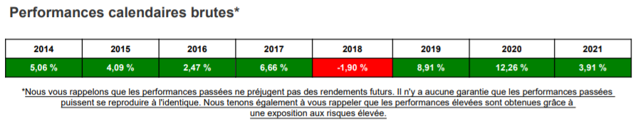

-Allocation équilibrée

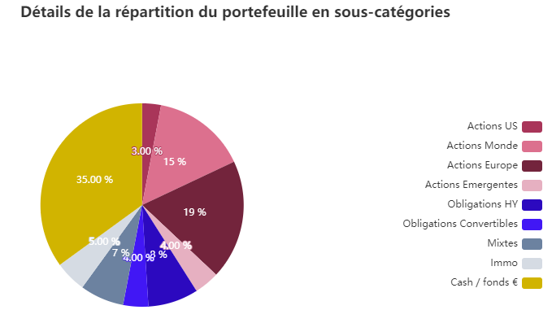

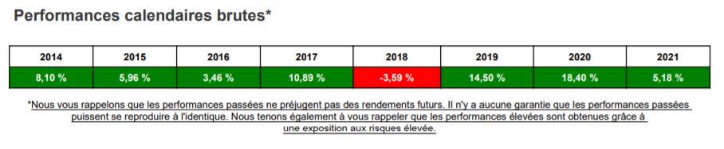

-Allocation Dynamique

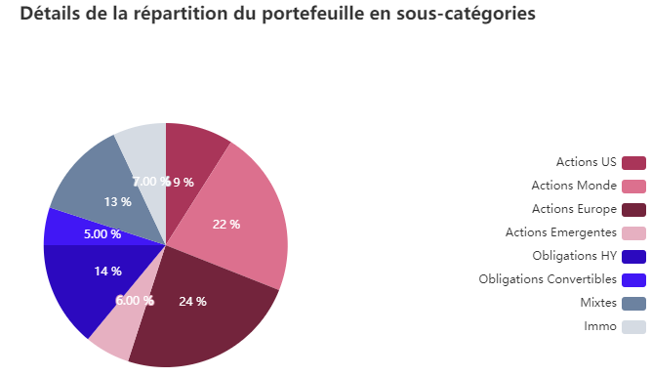

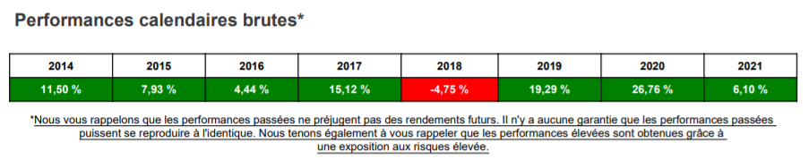

- Ce document a été réalisé par la société Pali Kao Capital, reflétant ses convictions, n’est diffusé
Qu’à titre informatif.
- Les informations contenues ne constituent en aucun cas une incitation à acheter ou à vendre des
Titres, ni une quelconque sollicitation ou offre de souscription aux fonds d’investissement décrits dans le présent document.
- La société Pali Kao Capital peut percevoir une quote-part de rétrocession sur frais de gestion
liés à certains OPC qu’elle conseille.
- Il est rappelé aux destinataires de ce document qui envisageraient de souscrire aux fonds décrits dans ce document qu’une telle opération doit être exclusivement envisagée sur la base des informations figurant dans le prospectus des fonds, qui peuvent être différentes de celles présentées dans le présent document.
- Aucune garantie, exprimée ou implicite, ne saurait être attachée au présent document, ni de la part
de la société, ni de ses dirigeants, en ce qui concerne l’exactitude, l’intégralité ou la précision des
informations qui y sont contenues. De la même façon, la société et ses dirigeants déclinent toute
forme d’engagement ou de responsabilité auprès de ceux qui auront pris connaissance de ce
document.
- La distribution de ce document peut être légalement interdite dans certains pays. Il appartient donc
aux personnes qui en prennent connaissance de s’assurer par elles-mêmes qu’elles ne résident pas
dans ces pays concernés, et le cas échéant d’en respecter les restrictions législatives. La distribution
de ce document dans ces pays est susceptible de représenter une atteinte à la Loi.
- Les performances passées ne sauraient préjuger des performances futures. Les investisseurs sont
susceptibles de subir de lourdes pertes par rapport à leur investissement initial selon l’évolution des
marchés et des cours de change. De même que les données présentées se réfèrent à des simulations
des performances passées et ne préjugent en rien des performances futures.
- Les performances présentées sont les simulations de performances historiques de portefeuilles-types, utilisées comme indicateurs par la société pour le service d’allocations. Ces performances, qui sont brutes de toutes commissions, redevances et autres charges, n’intègrent donc pas l’impact des frais de gestion et / ou de transactions facturées par un quelconque teneur de compte et/ou le cas échéant par le récepteur-transmetteur d’ordres. La méthode de calcul des performances des portefeuilles-types et des indices de référence, ainsi que la composition des indices de référence sont disponibles sur simple demande auprès de Pali Kao Capital.
- Les indications de performances, qui résultent des simulations, ne sont pas certifiées et ne sont
fournies que pour illustrer la présentation générale du service de conseil en allocation que propose
Pali Kao Capital, ce service nécessitant, pour être mis en œuvre, la fourniture d’informations
complémentaires et la présentation de documents précontractuels et contractuels.
- Certains mouvements peuvent ne pas impacter la totalité des portefeuilles gérés en raison de leur
nature, de leur taille ou des contraintes qui leur sont propres. Les publications d’opérations réalisées
ou à venir décrites dans la partie « stratégie d’investissement » ne constituent pas une
recommandation d’investissement personnalisée. Elle ne contient aucune recommandation
d’acheter, de vendre ou de conserver un ou plusieurs instrument(s) financier(s) relatif(s) à un ou
plusieurs émetteur(s) et ne peut donc être considérée comme tel.

